Финальный этап конкурса чтецов прошел в Кайтагском районе
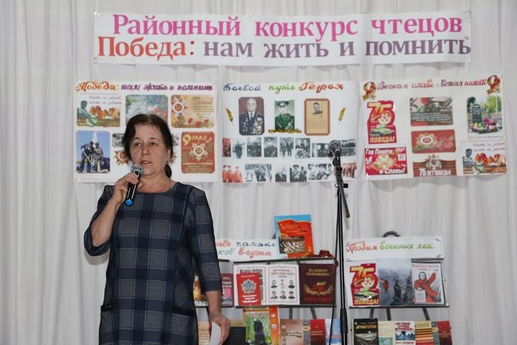
10 декабря в Центре культуры Кайтагского района состоялся финальный этап районного конкурса чтецов «Победа: нам жить и помнить», приуроченного ко Дню Героев Отчества, организованного межпоселенческой централизованной районной библиотекой, совместно с отделом культуры, спорта, молодежной политики и туризма администрации муниципалитета.

Глава Кайтагского района Алим Темирбулатов, по инициативе которого ежегодно проводится данный конкурс, отметил, что он способствует развитию детского творчества, формирует у детей интерес к словесному искусству и чтению художественной литературы, развивает культуру устной речи и воспитывает в них гражданско-патриотическое чувство и любовь к своей Родине.
По словам одного из организаторов, директора районной библиотеки Айшат Абдуразизовой, первый этап данного конкурса проходил с 10 февраля по 19 марта текущего года в четырех зонах Кайтагского района, где приняли участие 273 учащихся 5 – 11 классов из 20 общеобразовательных учреждений района.
«Второй этап конкурса провести нам не удалось из-за пандемии коронавируса, которая минувшей весной охватила и наш район, поэтому было принято решение, что все 30 участников, ставшие лидерами в первом этапе, получат возможность проявить свои способности и побороться за победу сразу в финале», — рассказала она.
Поддержать юных чтецов на мероприятие пришли их учителя, родители, друзья и одноклассники.
В ходе мероприятия, учащиеся порадовали собравшихся выразительностью чтения, проникновенностью исполнения. Прозвучали стихи известных дагестанских и российских поэтов Расула Гамзатова, Фазу Алиевой, Александра Королева, Николая Рубцова и других.
Чтение оценивалось по школьным критериям навыков техники чтения: уровень и техника исполнительского мастерства, правильность, выразительность, артистизм и сценическая культура, ораторское искусство и т. д.
По итогам заключительного этапа конкурса, почетные призовые места,
по решению жюри, были присуждены следующим участникам: ученице 9 класса Сурхачинской СОШ Диане Гасановой, ученицам 7 и 11 классов Родниковой СОШ Марьям Алиевой и Патимат Ханахмедовой, ученице 10 класса Маджалисской СОШ имени Темирханова Эльнаре Рабадановой, ученице 9 класса Ахмедкентской СОШ Гульзаре Абигаджиевой, ученику 9 класса Джибахнинской СОШ Абдулу Магомедову, ученице 10 класса Санчинской СОШ Написат Абдуллаевой и ученику 9 класса Шилягинской СОШ Али Арсланову.
Торжественное чествование и награждение победителей дипломами, грамотами и ценными призами состоится в скором времени в кабинете главы Кайтагского района Алима Темирбулатова.

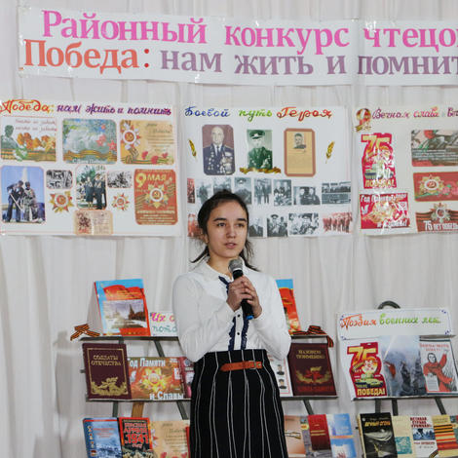

Победитель конкурса ученица 9 класса Сурхачинской СОШ Диана Гасанова

